7-9-2022 Provinciehuis Zwolle

Een samenvatting van de presentatie over de M.E.R ( Milleueffecten rapportage)

Dit was het plenaire gedeelte.
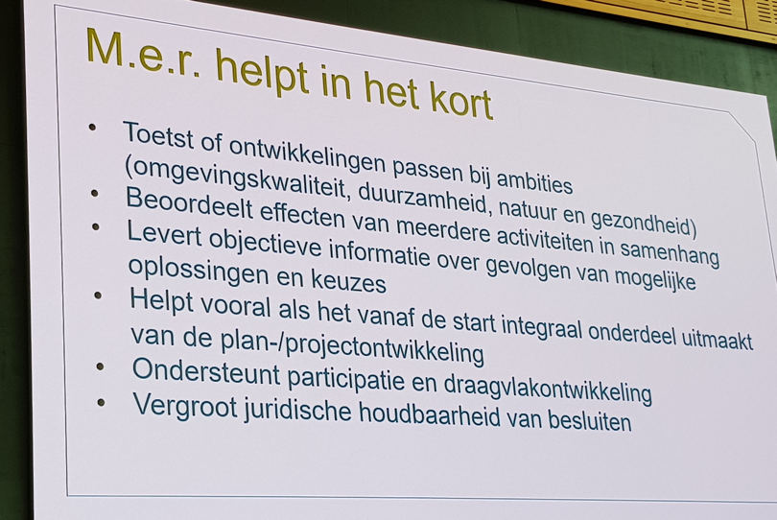

- Doel M.E.R.
De omgevingseffecten in beeld brengen zodat het milleubelang een volwaardige rol kan spelen in de besluitvorming.

- Nevendoelen:
Ondersteunt de zoektocht naar slimme(re) oplossingen of alternatieven.

- Er komen nog meer thema’s bij die onderzocht worden. Ook de sociale effecten komen er bij

- Ook over Omgevingseffect rapportage wordt steeds meer gesproken

- Belangrijks om het doel voor te nemen. En dat moet je ook niet te nauw nemen. Maak het breder.

- Kern van M.E.R. : Voornemen, impact, alternatieven

Gevolgen Milieu

Je hebt Mitigerende, compenserende maatregelen.
Onzekerheden en Kennisleemten hebben gevolgen voor het besluit.

Samenvatting: De M.E.R is vaak een lijvig rapport, meestal wordt alleen de samenvatting gelezen.

Er wordt tijdens deze middag herhaaldelijk op gewezen dat er veel speelruimte is in de alternatieven.

M.E.R. En omgevingswet
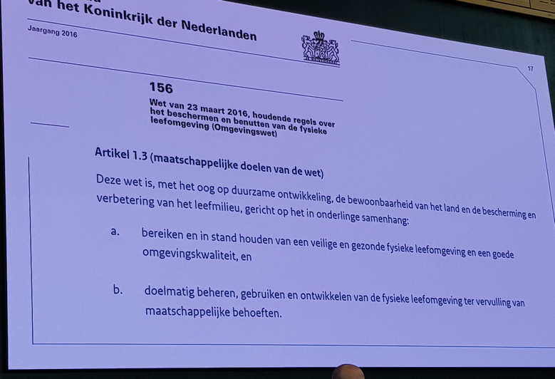

De M.E.R. Bestaat al 35 jaar
Opzet voor deze bijeenkomst is om kennis hierover te delen

Er zijn soorten MER:
Project-M.E.R, meer op inrichtingsniveau, hoe pakken we het aan.
Plan-M.E.R., meer op strategisch niveau, wat en waar

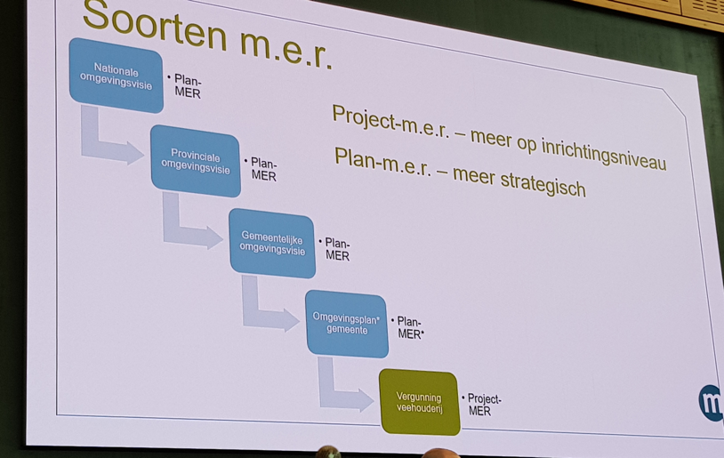

Als je een milieu effect hebt is een M.E.R verplicht!

M.E.R kan rust brengen, doordat je een plan van aanpak maakt.
Processen worden gestroomlijnd, werke stappen gaan we zetten.
Focus op de dingen die er echt toe doen!

Hierna volgden de deelsessies. Ik had mij opgegeven voor Omgevingsvisie en Omgevingsplan, Meerwaarde van M.E.R.

Er werd verwezen naar een site: www.informal.nl
Hier is meer info te vinden over “ wat is kaderstelling”

M.E.R. En de Omgevingsvisie passen heel goed bij elkaar.
Karakter Omgevingsvisie
- Op hoofdlijnen integraal

- Stip op de horizon ( je ambitie)
- Hoe staan we er nu voor
- Wat komt er op de gemeente af

- Wees concreet en specifiek
- Zijn de ambities haalbaar
- Gebiedsspecifiek
- Botsproeven gedaan?

- Breng verschillende routes in kaart
- Op welke wijze is het doet te bereiken
- Met oog voor de leefomgeving

- Toets doelen en effecten
- Indicatoren die passen bij het gebied
- Toetsen op doelen/ ambities

- Start voor de monitoring
- Maak een foto van de leefomgeving en gebruik deze als start van de monitoring
Hierbij werd verteld dat je de foto voor de geest moest halen en dan bedenken wat voor effect de plannen zullen hebben voor de omgeving. Wat doet het als je de doelen/ambities waar gaat maken.

Uitwerking v.d. Omgevingsvisie

Omgevingsplannen:
*Gesloten plan
Wat, waar, wanneer. Specifieke functies

*Open plan: Gebiedsdoelen/belangen staan centraal. Flexibele functies, meer open normen

Kijk altijd naar Alternatieven, wat is er mogelijk.

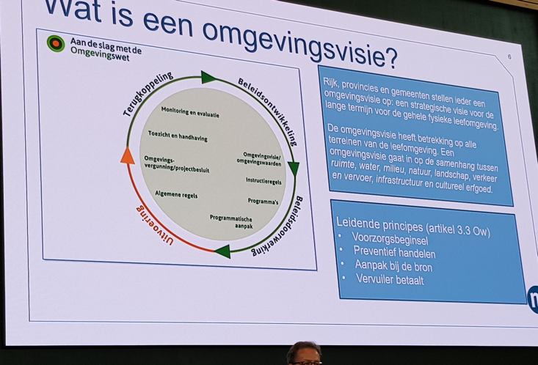
Dit was een samenvatting van de informatiemiddag georganiseerd door commissiem.e.r.
Mogelijk gemaakt door een samenwerking met VNG.
Verdere informatie is te vinden op: www.commissiemer.nl/publicaties/handreikingen

